2023 Centres étrangers 1 Jour 1 Sciences physiques pour les sciences de l’ingénieur.e Correction © https://labolycee.org
EXERCICE B – Étude thermique d’une construction (10 points)
Q1. Exprimer la résistance thermique d’une paroi de verre R_{th}, verre en fonction de l’épaisseur de la couche de verre e_{v}, de la conductivité thermique du verre λ_{verre}, et de la surface de la fenêtre S_{F}. Calculer sa valeur.
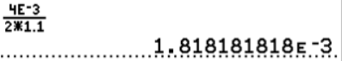
= 1,8×10^{–3} K.W⁻¹

Q2. Comparer la résistance thermique de la paroi de verre avec la résistance thermique de la lame d’argon. Conclure.
On a R_{th,argon} = 0,33 K.W⁻¹ > R_{th} verre.
On comprend l’intérêt de la lame d’argon dans le double vitrage, elle permet d’augmenter fortement la résistance thermique de la fenêtre et ainsi de limiter les transferts thermiques vers l’extérieur.

Q3. Citer les modes de transfert thermique.
Convection, conduction, rayonnement.

Q4. En assimilant dans ce calcul la résistance thermique de la fenêtre à celle de la lame d’argon, exprimer le flux thermique par conduction ϕ_{fenetre} à travers la fenêtre en fonction de la résistance thermique de la lame d’argon et des températures intérieure et extérieure. Calculer la valeur de ce flux et préciser son sens.
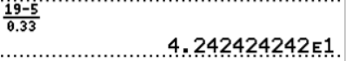
= 42 W
Le flux thermique circule du corps chaud vers le corps froid, donc de l’intérieur de la pièce vers l’extérieur.

L’intégralité des parois en bois de la maison, de surface totale S_{bois} = 82 m² et de résistance thermique R_{th,bois} = 0,077 K·W⁻¹ est traversée par un flux thermique
Φ_{bois} = 1,8×10² W.
Q5. En déduire que la valeur du flux total par conduction à travers l’ensemble des parois en bois et de la fenêtre est : ϕ_{total} = 2,2×10² W.
ϕ_{total} = Φ_{bois} + Φ_{fenêtre}
ϕ_{total} = 1,8×10² + 42 = 2,2×10² W

Le propriétaire souhaite maintenir une température intérieure constante de valeur 19°C. Il envisage d’installer un radiateur électrique. La température du sol étant de 19°C on considère qu’il n’y a aucun échange thermique à travers le plancher.
Q6. Appliquer le premier principe de la thermodynamique au système « air de la pièce » maintenu à la température de 19°C pendant une durée fixée Δt et déterminer la relation entre le transfert thermique avec l’air extérieur noté Q₁ et le transfert thermique avec le radiateur noté Q₂ ; Q₁ et Q₂ sont définies comme des grandeurs positives.
ΔU = W + Q
La température du système est constante donc son énergie interne ne varie pas ΔU = 0.
Le système n’échange pas d’énergie sous forme de travail W = 0.
L’air reçoit la chaleur Q₂ du radiateur et cède la chaleur Q₁.
0 = 0 – Q₁ + Q₂
Q₁ = Q₂ L’air reçoit autant de chaleur qu’il en cède.
On considère que la pièce est chauffée pendant 6 mois de l’année et que la température extérieure est alors constante et égale à 5 °C.
Q7. Évaluer alors la consommation d’énergie liée au seul chauffage sur une année. Comparer la valeur obtenue avec les normes RT2020 et RT2012.
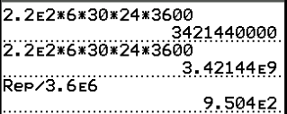
donc Q₂ = ϕ_{total} × Δt
Avec Δt = 6 mois = 6×30×24×3600 s,
Q₂ = 2,2×10² × 6×30×24×3600 = 3,4×10⁹ J,
on convertit en kWh en divisant par 3,6×10⁶
Q₁ = 9,5×10² kWh pour 6 mois de chauffage durant une année entière.

La norme RT2020 indique que la consommation annuelle pour le seul chauffage doit être inférieure à 5 kWh.m⁻² et pour la norme RT 2012 dix fois plus soit 50 kWh.m⁻².
La surface au sol de la maison est S = L.ℓ.
S = 6,0 × 4,0 = 24 m²
La consommation annuelle par m² vaut donc E = 9,5×10² / 24 = 40 kWh.m⁻².
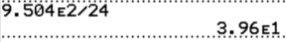
5 < E < 50 kWh.m⁻².an⁻¹
Ce projet respecte l’ancienne norme RT2012
mais pas la nouvelle norme RT2020.

En cas d’erreur, merci de nous contacter par email : labolycee@labolycee.org

